AVALIAÇÃO FUNCIONAL DOS MEMBROS SUPERIORES

- DADOS PESSOAIS
Nome: |  | Data da avaliação: 19/11/2024
Data de nascimento: | Idade: | Profissão:

- ANAMNESE
Queixa Principal  - | 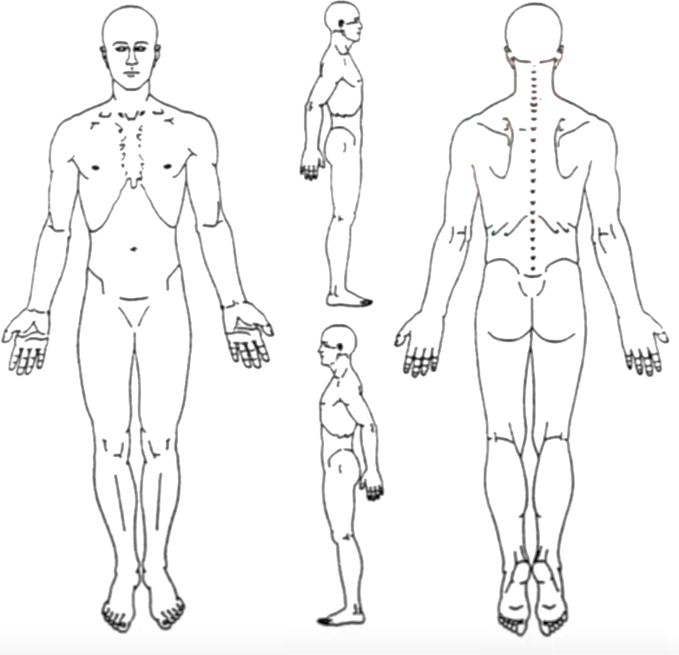  Área da dor
História da moléstia atual

-
Exames complementares:
RNM:

- TESTES ESPECIAIS
TESTES ESPECIAIS
CKCUEST* | toques (total)
FADIGA** | SERRÁTIL ANTERIOR: segundos
Valores de referência para o retorno ao esporte overhead:
*CKCUEST: ≥ 21 toques para o retorno aos treinos / ≥ 25 toques para o retorno ao esporte overhead (Wilk, 2020)
**Tempo de fadiga: 109,5 segundos (Borstad, 2009)

- FORÇA MUSCULAR DO OMBRO (kgF)
TORQUE MUSCULAR | ESQUERDO | DIREITO | ÍNDICE DE SIMETRIA DOMINANTE X NÃO DOMINANTE
Abdução
Rotadores laterais (RL)
Rotadores mediais (RM)
Relação RL/RM |  |  | -------
Referência do déficit de força muscular dominante x não dominante:
0-10% normal / 10-20% déficit muscular leve / 20-30% déficit moderado / > 30% déficit grave
Valores normativos RL/RM: 72-76%
.
- CINEMÁTICA DO RITMO ESCÁPULO-UMERAL:

- Sem restrições capsulares.
- Rotação medial do lado direito > esquerdo.
- CKCUEST com boa potência e estabilidade dos membros superiores.
- Déficit do endurance de serrátil anterior.
- Discrepância entre os membros para abdução e rotação medial, sendo o ombro direito mais fraco.
- Relação invertida entre os rotadores laterais/rotadores mediais.

- PROPOSTA TERAPÊUTICA:

- Fortalecimento e ganho de resistência dos estabilizadores de ombro, sobretudo serrátil anterior.
- Fortalecimento dos rotadores mediais, com ênfase para o membro superior direito.
- Manutenção da mobilidade articular do ombro, principalmente para a rotação medial.

Ribeirão preto, 19 de novembro de 2024.

